5

Bergamo: città alta, San Girolamo catechista, San Leonardo: quadro del Cignaroli
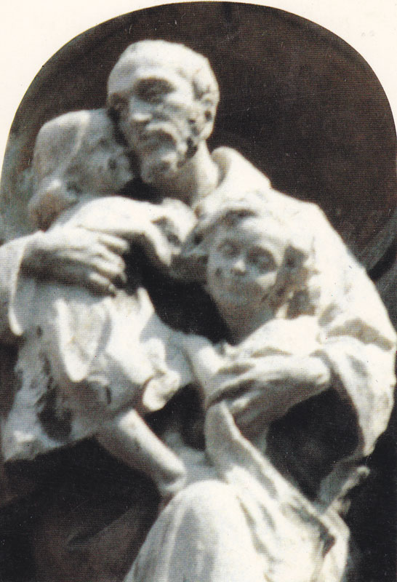

San Girolamo come padre universale
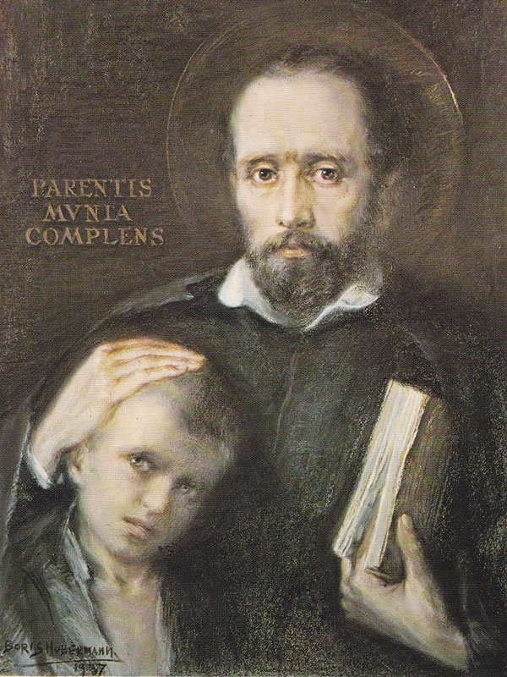
Interpretando il ruolo di padre, dice la scrittura in latino
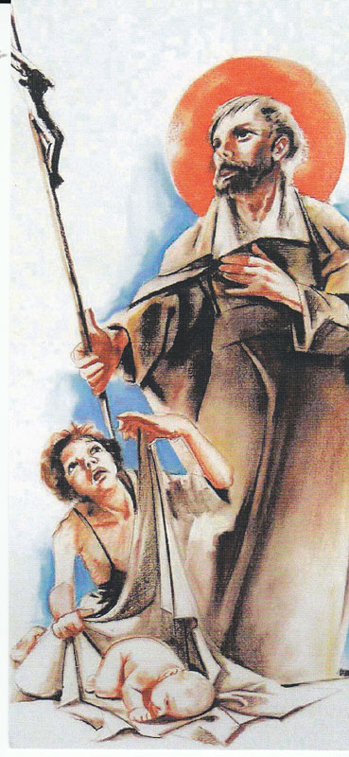
Il Crocifisso la scia Maria come madre
Il Crocifisso lascia Girolamo come padre degli orfani
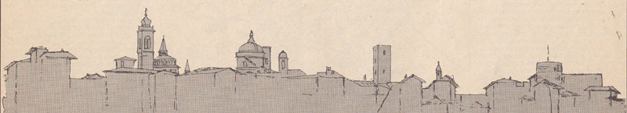
Veduta prospettica di Bergamo

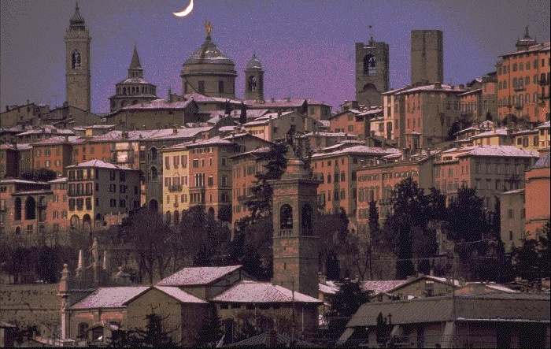
Bergano alta
